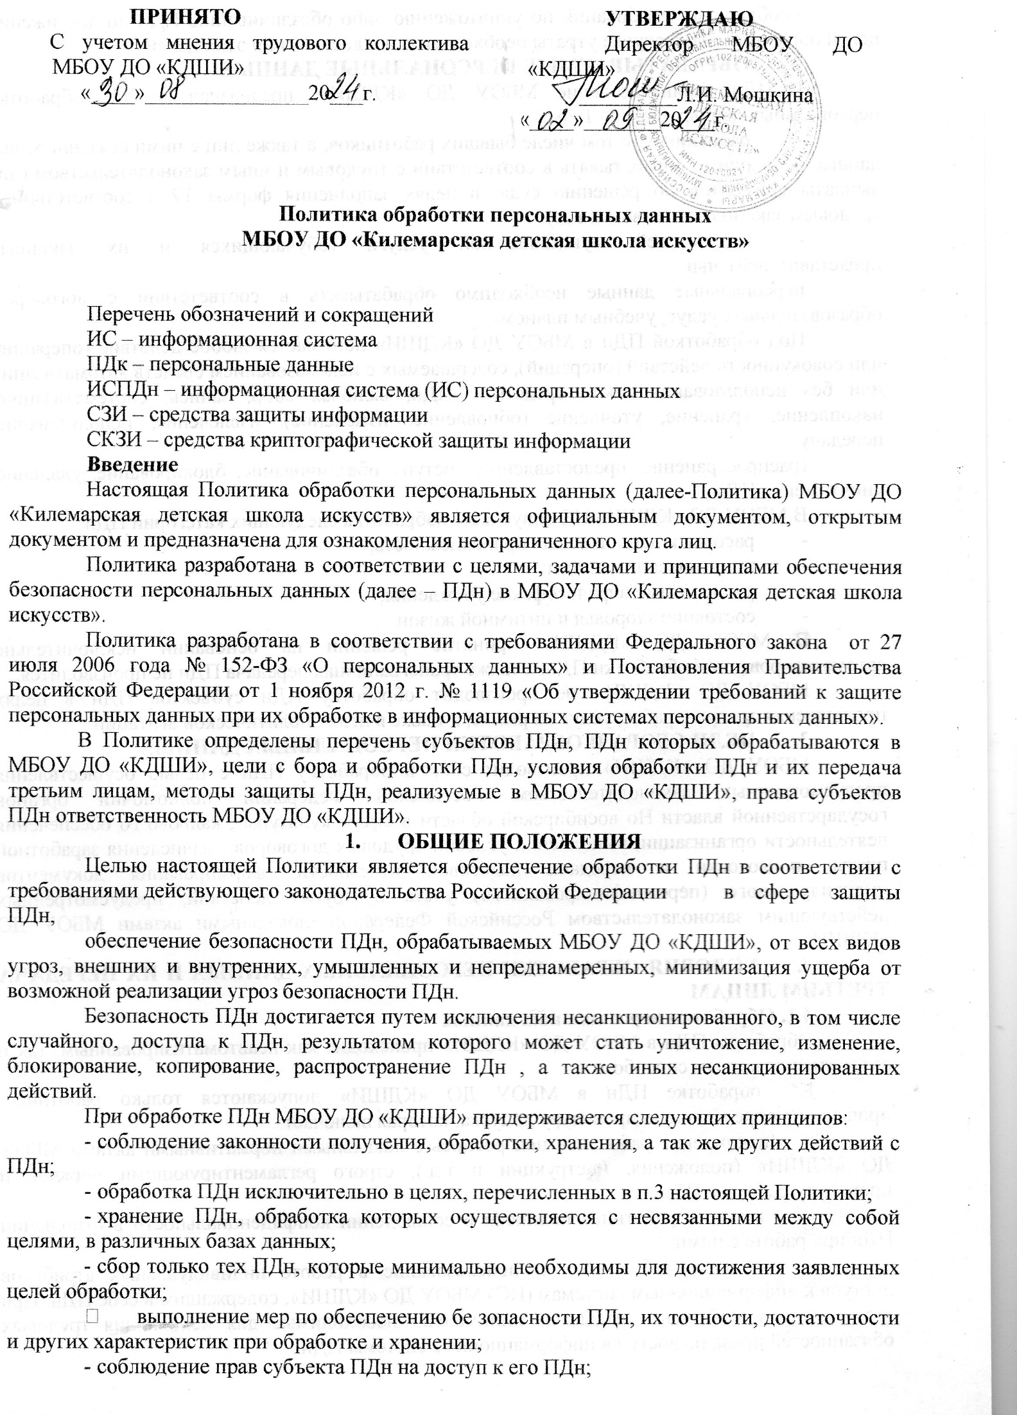

ПРИНЯТО  С учетом мнения трудового коллектива МБОУ ДО «КДШИ»  «____»_______________20___г. |  | УТВЕРЖДАЮ  Директор МБОУ ДО «КДШИ»  _________Л.И. Мошкина  «____»_______20___г.

Политика обработки персональных данных
МБОУ ДО «Килемарская детская школа искусств»

Перечень обозначений и сокращений
ИС – информационная система
ПДк – персональные данные
ИСПДн – информационная система (ИС) персональных данных
СЗИ – средства защиты информации
СКЗИ – средства криптографической защиты информации
Введение
Настоящая Политика обработки персональных данных (далее-Политика) МБОУ ДО «Килемарская детская школа искусств» является официальным документом, открытым документом и предназначена для ознакомления неограниченного круга лиц.
Политика разработана в соответствии с целями, задачами и принципами обеспечения безопасности персональных данных (далее – ПДн) в МБОУ ДО «Килемарская детская школа искусств».
Политика разработана в соответствии с требованиями Федерального закона от 27 июля 2006 года № 152-ФЗ «О персональных данных» и Постановления Правительства Российской Федерации от 1 ноября 2012 г. № 1119 «Об утверждении требований к защите персональных данных при их обработке в информационных системах персональных данных».
В Политике определены перечень субъектов ПДн, ПДн которых обрабатываются в МБОУ ДО «КДШИ», цели с бора и обработки ПДн, условия обработки ПДн и их передача третьим лицам, методы защиты ПДн, реализуемые в МБОУ ДО «КДШИ», права субъектов ПДн ответственность МБОУ ДО «КДШИ».
- ОБЩИЕ ПОЛОЖЕНИЯ
Целью настоящей Политики является обеспечение обработки ПДн в соответствии с требованиями действующего законодательства Российской Федерации в сфере защиты ПДн,
обеспечение безопасности ПДн, обрабатываемых МБОУ ДО «КДШИ», от всех видов угроз, внешних и внутренних, умышленных и непреднамеренных, минимизация ущерба от возможной реализации угроз безопасности ПДн.
Безопасность ПДн достигается путем исключения несанкционированного, в том числе случайного, доступа к ПДн, результатом которого может стать уничтожение, изменение, блокирование, копирование, распространение ПДн , а также иных несанкционированных действий.
При обработке ПДн МБОУ ДО «КДШИ» придерживается следующих принципов:
- соблюдение законности получения, обработки, хранения, а так же других действий с ПДн;
- обработка ПДн исключительно в целях, перечисленных в п.3 настоящей Политики;
- хранение ПДн, обработка которых осуществляется с несвязанными между собой целями, в различных базах данных;
- сбор только тех ПДн, которые минимально необходимы для достижения заявленных целей обработки;
− выполнение мер по обеспечению бе зопасности ПДн, их точности, достаточности и других характеристик при обработке и хранении;
- соблюдение прав субъекта ПДн на доступ к его ПДн;
- соблюдение требований по уничтожению либо обезличиванию ПДн по достижении целей обработки или в случае утраты необходимости в достижении этих целей.
- ОБРАБАТЫВАЕМЫЕ ПЕРСОНАЛЬНЫЕ ДАННЫЕ
ИСПДн, принадлежащие МБОУ ДО «КДШИ», предназначены для обработки персональных данных (далее - ПДн):
- работников, в том числе бывших работников, а также лиц с ними связанных, чьи данные необходимо обрабатывать в соответствии с трудовым и иным законодательством (для выплаты алиментов по решению суда, в целях заполнения формы Т2 в соответствии с трудовым законодательством и т.д.).
- получателей муниципальной услуги (обучающихся и их законных представителей), чьи
персональные данные необходимо обрабатывать в соответствии с договором образовательных услуг, учебным планом.
Под обработкой ПДн в МБОУ ДО «КДШИ» понимается любое действие (операция) или совокупность действий (операций), совершаемых с использованием средств автоматизации или без использования таких средств с ПДн, включая сбор, запись, систематизацию, накопление, хранение, уточнение (обновление, изменение), извлечение, использование, передачу
(распространение, предоставление, доступ), обезличивание, блокирование, удаление, уничтожение ПДн.
В МБОУ ДО «КДШИ» НЕ допускается обработка следующих категорий ПДн:
- расовая и национальная принадлежность;
- политические взгляды;
- религиозные и философские убеждения;
- состояние здоровья и интимной жизни.
В МБОУ ДО «КДШИ» принятие решений на основании исключительно автоматизированной обработки ПДн, а также трансграничная передача ПДн не производится.
МБОУ ДО «КДШИ» не производит обработку ПДн субъектов ПДн в целях продвижения товаров, работ, услуг на рынке, а также в целях политической агитации.
- ЦЕЛИ СБОРА И ОБРАБОТКИ ПЕРСОНАЛЬНЫХ ДАННЫХ
МБОУ ДО «КДШИ» производит сбор и обработку ПДн с целью осуществления предусмотренных законодательством Российской Федерации полномочий органов государственной власти Но восибирской области в сфере культуры , кадрово го обеспечения деятельности организации, выполнения условий трудовых договоров , начисления заработной платы, подготовки и передачи налоговой отчетности, формирования документов индивидуального (персонифицированного) учета и других действий, предусмотренных действующим законодательством Российской Федерации, локальными актами МБОУ ДО «КДШИ».
- УСЛОВИЯ ОБРАБОТКИ ПЕРСОНАЛЬНЫХ ДАННЫХ И ИХ ПЕРЕДАЧА ТРЕТЬИМ ЛИЦАМ
4.1. Обработка персональных данных
Обработка ПДн в МБОУ ДО «КДШИ» происходит как неавтоматизированным, так и автоматизированным способом.
- обработке ПДн в МБОУ ДО «КДШИ» допускаются только работники, прошедшие определенную процедуру допуска, которая включает:
− ознакомление работника под роспись с локальными нормативными актами МБОУ ДО «КДШИ» (положения, инструкции и т.д.), строго регламентирующими порядок и процедуру работы с ПДн;
- взятие с работника подписки о соблюдении конфиденциальности в отношении ПДн при работе с ними;
− получение работником и использование в работе индивидуальных атрибутов доступа к информационным системам (ИС) МБОУ ДО «КДШИ», содержащим в себе ПДн. При этом каждому работнику выдаются минимально необходимые для исполнения трудовых обязанностей права на доступ в информационные системы ПДн.
- Работники, имеющие доступ к ПДн, получают только те ПДн, которые необходимы им для выполнения конкретных трудовых функций.
4.2. Хранение персональных данных
ПДн хранятся в бумажном и электронном виде. В электронном виде ПДн хранятся в ИСПДн МБОУ ДО «КДШИ», а так же в архивных копиях баз данных этих ИСПДн.

При хранении ПДн соблюдаются организационные и технические меры, обеспечивающие их сохранность и исключающие несанкционированный доступ к ним. К ним относятся:
- назначение работника, ответственного за обработку ПДн;
- ограничение физического доступа к местам хранения и носителям;
- учет всех информационных систем и электронных носителей, а так же архивных копий;
- применение сертифицированных средств защиты информации (далее - СЗИ) и
- средств криптографической защиты информации (далее - СКЗИ).
4.3. Передача персональных данных
Для целей обработки данных МБОУ ДО «КДШИ» может передавать ПДн исключительно своим работникам и третьим лицам, подписавшим обязательство по обеспечению конфиденциальности и б езопасности полученных сведений , и только с согласия субъектов ПДн, либо когда такая передача предусмотрена действующим законодательством Российской Федерации.
- ЗАЩИТА ПЕРСОНАЛЬНЫХ ДАННЫХ
Обеспечение безопасности персональных данных в МБОУ ДО «КДШИ» достигается следующими мерами:
- введением МБОУ ДО «КДШИ» режима защиты ПДн;
- назначением работника, ответственного за организацию обработки ПДн;
- назначением для ИСПДн ответственных лиц (администратор ИСПДн, администратор информационной безопасности, ответственный пользователь криптосредств);
- определением списка лиц, допущенных к работе с ПДн;
разработкой и утверждением локальных нормативных актов МБОУ ДО «КДШИ» регламентирующих порядок обработки ПДн, разработкой для пользователей и
ответственных лиц рабочих инструкций;
проведением периодического обучения и повышением осведомленности работников в области защиты ПДн;
- разработкой частной модели угроз безопасности ПДн;
- проведением периодических проверок состояния защищенности ИСПДн МБОУ ДО «КДШИ»
    - ПРАВА СУБЪЕКТА ПЕРСОНАЛЬНЫХ ДАННЫХ
Субъект персональных данных имеет право на получение информации, касающейся обработки его ПДн, за исключением случаев, когда право субъекта ПДн на доступ к его ПДн может быть ограничено в соответствии с федеральными законами.
  - частности , субъект ПДн имеет право на получение следующей информации, касающейся обработки его ПДн:
- подтверждение факта обработки ПДн;
- правовые основания и цели обработки ПДн;
- цели и применяемые способы обработки ПДн;
− сведения о лицах (за исключением работников МБОУ ДО «КДШИ», которые имеют доступ к ПДн или которым могут быть раскрыты ПДн на основании договора или на основании федерального закона;
- обрабатываемые ПДн, относящиеся к соответствующему субъекту ПДн, источник их получения;
- сроки обработки ПДн, в том числе сроки их хранения;
- порядок осуществления субъектом ПДн своих прав;
иные сведения, предусмотренные Федеральным законом от 27 июля 2006 г. № 152-ФЗ «О персональных данных» или иными федеральными законами.
Получить данную информацию субъект ПДн может, обратившись с письменным запросом в МБОУ ДО «КДШИ». Ответ, содержащий запрашиваемую информацию, либо мотивированный отказ в ее предоставлении направляется по адресу, указанному в запросе, в течение 30 дней.
Порядок обработки запросов субъектов ПДн по выполнению их законных прав в МБОУ ДО «КДШИ» производится согласно утвержденному внутреннему документу, разработанному в соответствии с действующим законодательством в области защиты ПДн и подконтролен работнику, ответственному за обработку ПДн.
- ОБЯЗАННОСТИ МБОУ ДО «КДШИ»
МБОУ ДО «КДШИ» обязуется осуществлять обработку ПДн только с согласия субъектов ПДн, за исключением случаев, предусмотренных Федеральным законом от 27 июля 2006 г. № 152-ФЗ «О персональных данных» и иными федеральными законами.
При сборе ПДн МБОУ ДО «КДШИ» обязуется по запросу субъекта ПДн предоставлять информацию, касающуюся обработки его ПДн, перечисленную в п.6 настоящей Политики. В случае если предоставление ПДн не является обязательным в соответствии с федеральным законом, МБОУ ДО «КДШИ» обязуется разъяснять при необходимости субъекту ПДн юридические последствия отказа предоставить его ПДн.
Если ПДн получены не от субъекта ПДн, МБОУ ДО «КДШИ» до начала обработки таких ПДн обязуется предоставить субъекту ПДн сведения, касающиеся обработки его ПДн, за исключением случаев, предусмотренных Федеральным законом от 27 июля 2006 г. № 152 -ФЗ «О персональных данных».
МБОУ ДО «КДШИ» при обработке ПДн обязуется принимать необходимые правовые, организационные и технические меры или обеспечивать их приняти е для защиты ПДн от неправомерного или случайного доступа к ним, уничтожения, изменения, блокирования, копирования, предоставления, распространения персональных данных, а также от иных неправомерных действий в отношении ПДн. Описание принимаемых мер привед ено в п.5 настоящей Политики.
МБОУ ДО «КДШИ» обязуется отвечать на запросы субъектов ПДн, их представителей, а также уполномоченного органа по защите прав субъектов ПДн касательно обрабатываемых ПДн в соответствии с требованиями законодательства Российской Федерации.
В случае предоставления субъектом ПДн, либо его представителем сведений, подтверждающих факты каких -либо нарушений в процессе обработки ПДн, МБОУ ДО «КДШИ» обязуется устранить данные нарушения в течение семи рабочих дней и уведомить субъекта ПДн о внесенных изменениях и предпринятых мерах.
В случае достижения целей обработки ПДн МБОУ ДО «КДШИ» обязуется прекратить обработку ПДн и уничтожить ПДн в течение 30 дней, если иное не предусмотрено условиями договора, заключенного с субъектом ПДн, либо иным соглашением.
МБОУ ДО «КДШИ» обязуется уведомлять уполномоченный орган по защите прав субъектов ПДн о своем намерении осуществлять обработку ПДн, за исключением случаев, предусмотренных Федеральным законом от 27 июля 2006 г. № 152-ФЗ «О персональных данных». В случае изменения предоставленных сведений МБОУ ДО «КДШИ» обязуется
предоставлять актуализированные сведения в течение десяти рабочих дней с возникновения таких изменений или с момента прекращения обработки ПДн.
ОТВЕТСТВЕННОСТЬ МБОУ ДО «КДШИ»
МБОУ ДО «КДШИ» несет ответственность за разработку, введение и действенность соответствующих требованиям законодательства норм, регламентирующих получение, обработку и защиту ПДн.
  - ИЗМЕНЕНИЕ ПОЛИТИКИ
- целях обеспечения пригодности, адекватности и эффективности, настоящая Политика подлежит пересмотру не реже одного раза в год с момента ее опубликования.
Политика подлежит внеплановому пересмотру в случае существенных изменений деятельности МБОУ ДО «КДШИ», изменений в законодательстве Российской Федерации в области защиты ПДн и иных подобных случаях.

